Vangelegt am 2014-08-18 21:32 von Hella Breitkopf

FFG 2014 Flyer
entstanden für die FrosCon, darf aber auch anderswo ausgelegt werden …
A5, ohne Beschnit
am besten bunt (rote Fußnoten) ausdrucken, notfalls geht aber auch schwarz-weiss
FFG 2014 Flyer A5 (PDF)
so sieht der Flyer aus:
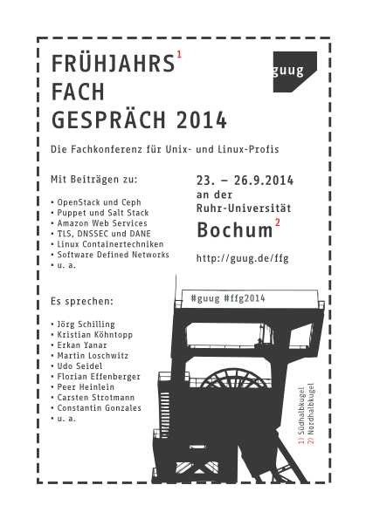

Index
FFG 2014

